Trung tâm Y tế khu vực Bình Xuyên tăng cường giám sát, hỗ trợ công tác chuyên môn y tế tại tuyến xã
Nhằm nâng cao chất lượng chuyên môn, hiệu quả công tác chăm sóc sức khỏe Nhân dân tại tuyến xã, trong thời gian từ ngày 15-21/10/2025, Trung tâm Y tế khu vực Bình Xuyên đã tổ chức giám sát hỗ trợ công tác chuyên môn y tế tại 4 xã: Bình Nguyên, Bình Tuyền, Bình Xuyên và Xuân Lãng.
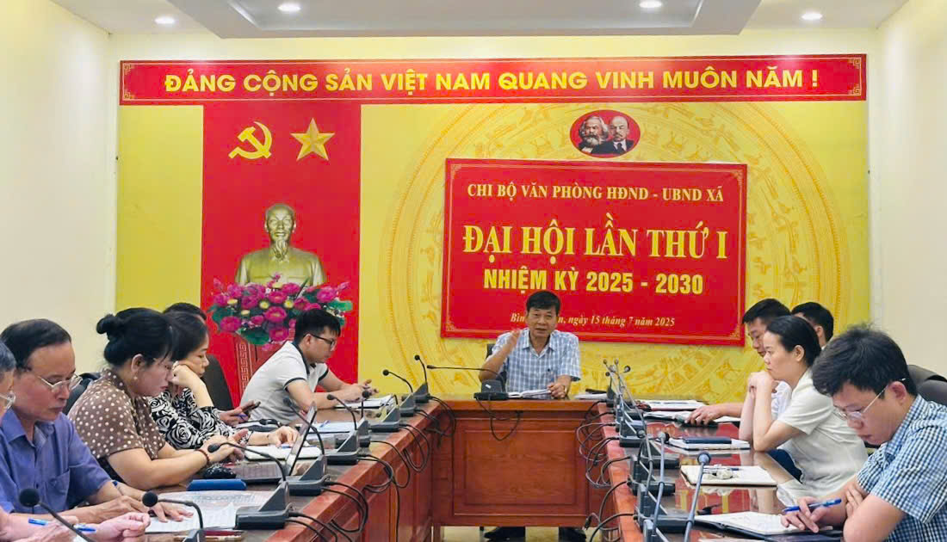
Đồng chí Phan Kim Trọng - Giám đốc Trung tâm Y tế - Trưởng đoàn giám sát chủ trì buổi làm việc tại xã Bình Nguyên
Tại mỗi địa phương, Đoàn công tác đã làm việc trực tiếp với lãnh đạo UBND xã, Phòng Văn hóa - Xã hội xã, Trạm trưởng Trạm Y tế và các nhân viên y tế, đồng thời khảo sát thực tế tại trụ sở 13 Trạm Y tế.
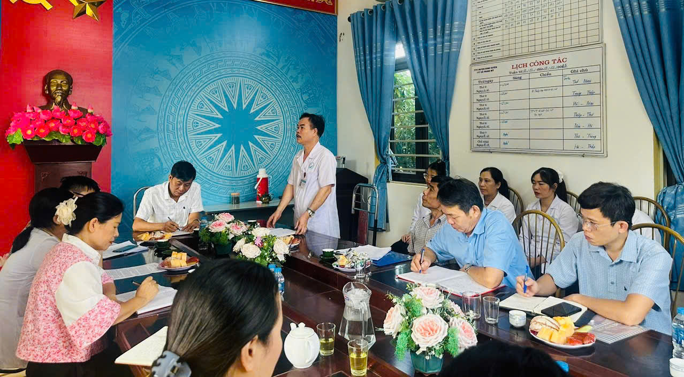
Đoàn giám sát khảo sát thực tế tại 13 Trạm Y tế trên địa bàn
Nội dung giám sát tập trung vào công tác quản lý, điều hành, xây dựng kế hoạch hoạt động y tế xã; công tác y tế dự phòng và phòng, chống dịch bệnh; khám chữa bệnh, phục hồi chức năng; chăm sóc sức khỏe sinh sản, dân số, truyền thông giáo dục sức khỏe; an toàn vệ sinh thực phẩm; và quản lý thuốc, vật tư, trang thiết bị y tế; sơ tuyển sức khỏe nghĩa vụ quân sự và các công tác chuyên môn khác.
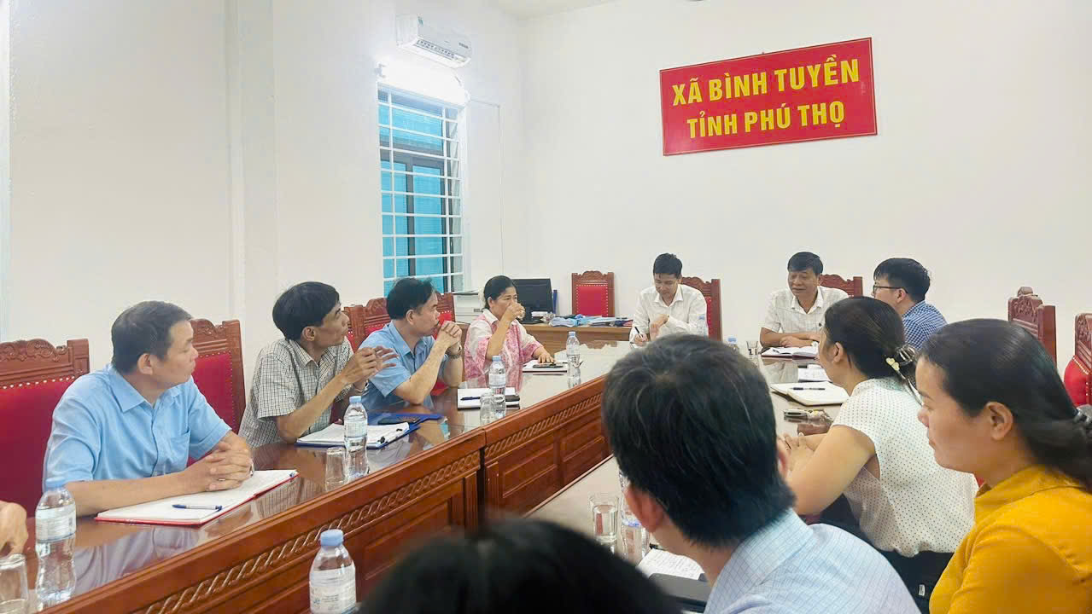
Đoàn công tác làm việc tại xã Bình Tuyền
Phát biểu tại các buổi giám sát, Thầy thuốc ưu tú, BS CKII Phan Kim Trọng, Giám đốc Trung tâm Y tế khu vực Bình Xuyên, Trưởng đoàn Giám sát khẳng định: Việc thành lập Đoàn giám sát, hỗ trợ không chỉ là hoạt động quản lý chuyên môn định kỳ mà còn là giải pháp quan trọng nhằm củng cố năng lực hệ thống y tế cơ sở, đảm bảo các Trạm y tế hoạt động đúng chức năng, hiệu quả và gần gũi hơn với người dân.
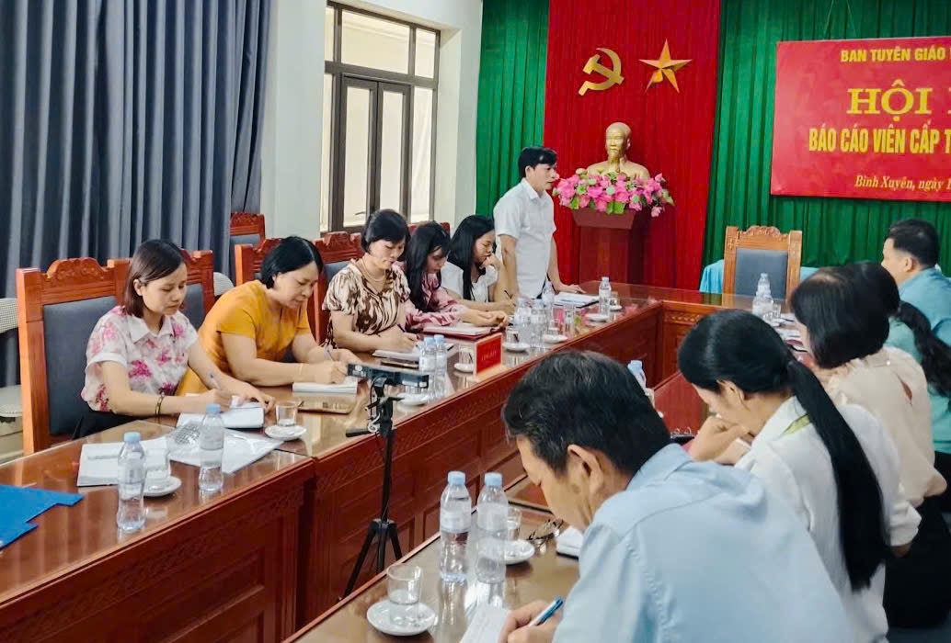
Đoàn công tác làm việc tại xã Bình Xuyên
Thông qua hoạt động giám sát, Trung tâm có thể nắm bắt thực tế, kịp thời hướng dẫn và tháo gỡ khó khăn cho cơ sở; đồng thời nâng cao năng lực quản lý, chuyên môn và tinh thần trách nhiệm của đội ngũ cán bộ y tế tuyến xã, hướng tới nền y tế phục vụ và lấy người dân làm trung tâm.
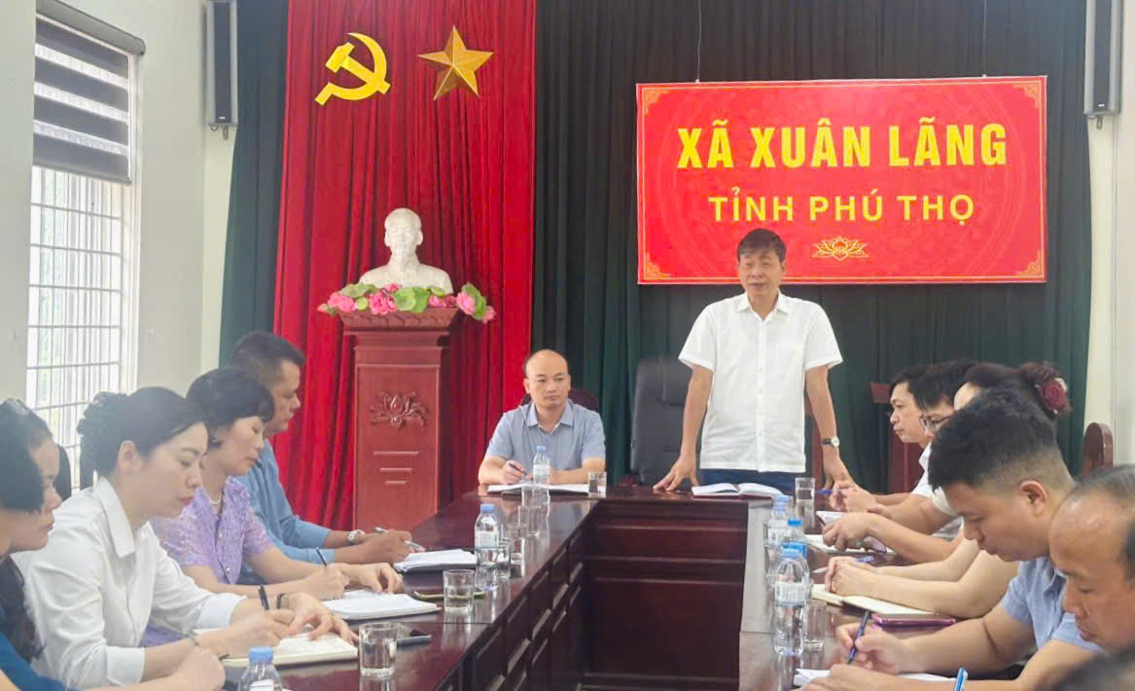
Đoàn công tác làm việc tại xã Xuân Lãng
Với tinh thần đồng hành, hỗ trợ và sẻ chia kinh nghiệm, Đoàn giám sát của Trung tâm Y tế khu vực Bình Xuyên kỳ vọng sẽ giúp y tế cơ sở là nền tảng vững chắc trong công tác chăm sóc sức khỏe nhân dân, góp phần xây dựng mạng lưới y tế cơ sở ngày càng vững mạnh, hiệu quả, đáp ứng yêu cầu chăm sóc, bảo vệ và nâng cao sức khỏe nhân dân trong tình hình mới.

